Plan du mémoire

Internet est-il un tremplin pour les jeunes auteurs de bande-dessinée dans la vie professionnelle ? (en 2019 en france et belgique)

Introduction

- Internet, le “web 2.0”, qu’est ce que c’est? (en gros)

- Pour qu’un auteur de BD vive de son travail, ses BD doivent atteindre lecteurs. Passe par l’éditeur, mais avec internet, peut aller directement à la rencontre de ses lecteurs.

- Intéressée par les cas de jeunes auteurs présents sur internet. Qu’est ce que cela leur apporte? Quel rapport ont-il a internet? Quels liens avec leurs lecteurs?

I / De quelle manière les auteurs ont-ils investi internet?

a/ Le développement des blogs BD
b/ Des blogs BD aux réseaux sociaux
c/ Autres plateformes

II / Quelles utilisations d’internet pour les auteurs de BD?
(différents auteurs, différentes personnalités, différents parcours, différents rapports à internet)

a/ Différents types de présences sur internet

b/ Présentation du parcours des auteurs interviewés
- Marie spénale
- Sourya
- Mirion malle
- Aerinn

c/ Un espace de promotion, de création et de communication

- présentation de plateformes à partir de l’expérience des auteurs et autrices interviewés
1/ Réseaux sociaux
2/ Plateforme vidéo/streaming
3/ Financement participatif

- contraintes que peuvent imposer de manière plus ou moins aléatoire plateformes+ favorisent type de contenu.
- pression pour faire de “bonnes” publications
- Rapport aux lecteurs, aux visionneurs
- idée de communauté, proximité avec lecteurs
- vie privée?
- Permet aussi de se faire contacts dans monde pro, se faire reconnaître par ses pairs

III /Assurer sa présence sur internet, un deuxième travail?

a/ L’impact d’internet sur le métier d’auteur de BD
b/ Un rapport aux éditeurs qui évolue?

- diversification des activités d’un auteur/ impact sur le métier d’auteur/lien lecteurs
- gestion du temps de création et de communication
- rapport aux éditeurs (on tendance à laisser la com aux auteurs)

Conclusion
- très lié personnalité de chacun

Introduction

https://www.ladocumentationfrancaise.fr/dossiers/internet-monde/web2.0.shtml
https://www.astuces-aide-informatique.info/70/qu-est-ce-que-le-web
https://fr.wikipedia.org/wiki/Internet
https://whatis.techtarget.com/fr/definition/Internet
https://www.oreilly.com/pub/a/web2/archive/what-is-web-20.html (en français : http://www.eutech-ssii.com/index.php?option=com_content&view=article&id=85 )
http://radar.oreilly.com/2005/10/web-20-compact-definition.html

https://www.ina.fr/contenus-editoriaux/articles-editoriaux/1996-au-fait-internet-c-est-quoi-deja

https://www.facebook.com/Ina.fr/videos/2172518019468967/

vidéo ina micro trottoir, internet c’est quoi?

Pour commencer, qu’est ce que c’est qu’internet?

“ Internet, appelé parfois simplement « le Net », est un système mondial de réseaux informatiques, un réseau de réseaux au sein duquel tout utilisateur doté d'un ordinateur peut, dès lors qu'il en a l'autorisation, obtenir des informations présentes sur d'autres ordinateurs (et éventuellement parler directement à leurs utilisateurs).”
définition de https://whatis.techtarget.com/fr/definition/Internet

Pour l’aspect historique, internet à été conçu en 1969 par l’ARPA (Advanced Research Projects Agency) pour permettre aux chercheurs d’universités aux Etats Unis de communiquer.

La partie d'Internet que nous utilisons le plus est le World Wide Web, souvent appelé « le Web » et connu sous l'acronyme « www ». Né au début des années 1990, il permet de consulter via un navigateur des pages accessibles sur des sites. L’image de la toile d’araignée vient des hyperliens qui lient les pages web entre elles.
Comme internet a été popularisé par l'apparition du World Wide Web les deux sont souvent confondus, et on ne fait aujourd'hui plus vraiment la distinction entre les deux dans le langage courant.

En 2003 Dale Dougherty parle pour la première fois de web 2.0, le terme a été par la suite popularisé par Tim O’Reilly. Le terme web 2.0 ne fait pas vraiment l'unanimité (et est aujourd'hui quelque peu désuet) , mais il permet quand même de mettre en évidence certains changements du web :

“Web 2.0 is the network as platform, spanning all connected devices; Web 2.0 applications are those that make the most of the intrinsic advantages of that platform: delivering software as a continually-updated service that gets better the more people use it, consuming and remixing data from multiple sources, including individual users, while providing their own data and services in a form that allows remixing by others, creating network effects through an “architecture of participation,” and going beyond the page metaphor of Web 1.0 to deliver rich user experiences.”

“Le Web 2.0 est un réseau utilisé comme plateforme reliant tous les appareils connectés à internet ; Les applications Web 2.0 sont celles qui utilisent cette plateforme pour se mettre à jour continuellement grâce aux utilisateurs. Au plus il y a d’utilisateurs mettant à jour le site avec leurs données aux sources multiples et leurs informations personnelles; au plus l’application crée un réseau d’utilisateurs se construisant autour d’une “architecture participative” ; allant au delà de ce que le Web 1.0 peut produire.”
( source http://radar.oreilly.com/2005/10/web-20-compact-definition.html )

Avec le web 2.0, on parle d’un web “collaboratif”. Les internautes, sans avoir besoin de connaissances pointues en informatique, ont accès à des outils qui leur permettent de publier des contenus numériques à travers les blogs, les wikis, les réseaux sociaux... Le web 2.0 tire parti de l’intelligence collective et considère les utilisateurs comme des co-développeurs.

En 2018, parmi les 89% d’internautes recensés en France, 4 personnes sur 5 ont un usage

quotidien d’internet !
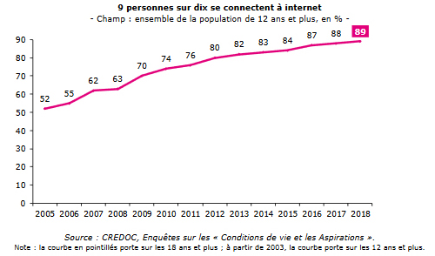
Revenons en à nos moutons (les auteurs et autrices de bd donc)

Traditionnellement, le point de contact entre les auteurs de bande dessinée et les lecteurs se fait lors de séances de dédicaces, de rencontres, de festivals,... c’est à dire assez occasionnellement. L’accès à internet s’étant démocratisé, et la publication de contenu rendue bien plus simple à "l’ère du web 2.0" , les auteurs de bande dessinée (comme tout le monde) ont pu s'approprier les lieux.
Dans un premier temps nous reviendrons sur le phénomène des blogs BD et sur la manière dont ils ont impacté le monde de la bande dessiné. Nous nous intéresserons ensuite aux réseaux sociaux et à la manière dont ils se sont imposés. Nous ferons aussi un petit tour d’horizon des plateformes utilisées par les auteurs de bande dessinée.

Le témoignage de 4 jeunes autrices et auteurs (entre 27 ans et 33 ans) qui ont fait d’internet une composante importante de leur métier d'auteur de bande dessinée nous permettra de mettre en lumière différents aspects de leur pratique ainsi que leurs motivations.
On étudiera internet comme un espace de création et de promotion, mais aussi comme espace de communication avec des lecteurs, des internautes et aussi entre artistes.

Pour finir, nous verrons quels changements internet à produit sur le métier d'auteur de bande dessinée et comment les éditeurs composent avec.

(conclusion, réponse question)

1/ De quelle manière les auteurs ont-ils investi internet?

http://commedesguilis.blogspot.com/2009/05/hommage-la-blogosphere.html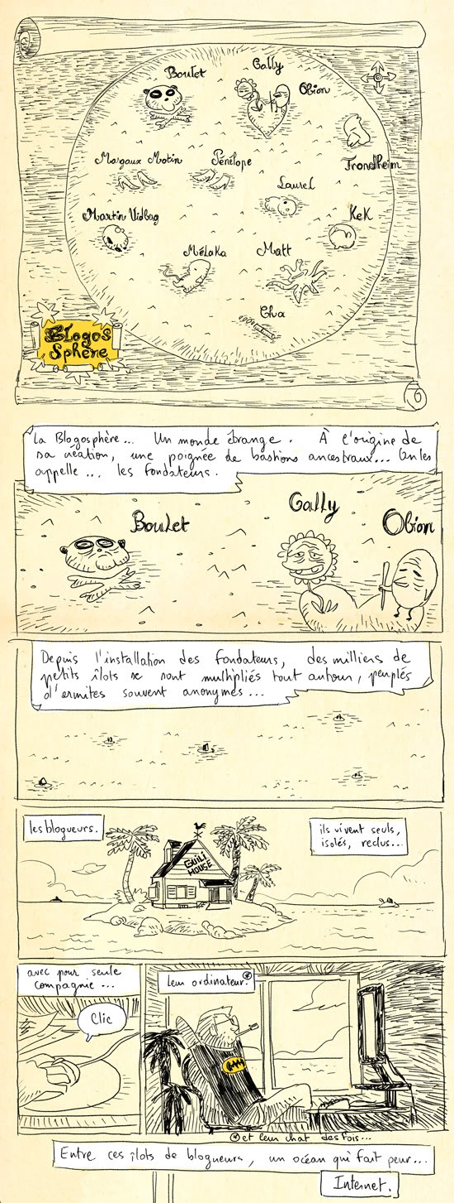

a/ Le développement des blogs BD
http://neuviemeart.citebd.org/spip.php?article395
http://labs.hadopi.fr/sites/default/files/ressource/4967/files/auteurtempsnumeriqueld.pdf
http://neuviemeart.citebd.org/spip.php?page=memoire&id_memoire=16
https://www.lewistrondheim.com/blog/

D’après wikipédia (une source sûre), un blog est “un type de site web — ou une partie d'un site web — utilisé pour la publication périodique et régulière d'articles personnels, généralement succincts, rendant compte d'une actualité autour d'un sujet donné ou d'une profession. À la manière d'un journal intime, ces articles ou « billets » sont typiquement datés, signés et présentés dans un ordre antéchronologique, c'est-à-dire du plus récent au plus ancien.”

Le terme “blog” provient de la contraction du terme web et log (le mot “log” pouvant être traduit par “journal de bord”). Il existe des blogs de toute sorte mais nous nous focaliserons sur les blogs BD, apparus dans les années 2000( mettre gif 2000). Au début, ceux-ci étaient assez confidentiels et les auteurs de la blogosphère étaient souvent amenés à se connaître, voir à se rencontrer. Cette complicité entre les auteurs se matérialise entre autre par les liens hypertexte menant vers les blogs des uns les autres.
A partir de 2005 le nombre de blogs BD a fortement augmenté ainsi que leur audience, constituée à la fois d’amateurs de BD mais aussi plus largement d’internautes. A partir de là Julien Baudry (note vers son article) parle même d’un “mouvement des blogs bd” qui “devient une véritable catégorie de contenu en ligne, identifié comme tel à la fois par les amateurs de bande dessinée et par les internautes.” Une deuxième génération de blogueurs BD voit ainsi le jour, et avec pour certains l’ambition de se faire connaître en tant qu’auteurs. Les blogs BD sont en effet tenus en partie par des professionnels, mais on y retrouve aussi de nombreux amateurs et auteurs en voie de professionnalisation. C’est aussi en 2005 que le premier blog BD à été publié par un éditeur en version papier (Le blog de Frantico, réalisé par un auteur à l’identité secrète, qui n’est en fait autre que Lewis Trondheim -long story-). A partir de là, le blog BD apparaît comme un tremplin possible vers l’édition, alors que les contenus des blogs n’étaient pas pensés par leurs créateurs pour être publiés. Ce n’est qu’une minorité d’auteurs de blogs BD qui seront publiés de cette manière mais cela représente de gros changements : Des éditeurs s'intéressent aux blogs BD, et ces mêmes blogs peuvent permettre à des auteurs amateurs de se lancer, de se faire connaître. Beaucoup de jeunes auteurs en voie de professionnalisation ouvrent alors un blog et se constituent ainsi une audience. Une étude du labs adopi datant de 2012 met en avant ce nouveau rapport qui se met en place entre blogueur et éditeur : “ il y a constitution d’un public avant l’acte d’achat, contrairement à une démarche commerciale classique, y compris dans les industries culturelles. La revente ou la valorisation de ce public (ou notoriété) à un éditeur permet le passage de la création de l’auteur du web au papier.”

Julien Baudry catégorise plusieurs tendances au sein des blogs bd, qui peuvent évidemment se mélanger. Le blog BD peut ainsi être un espace pour diffuser un webcomic, servir de carnet de croquis virtuel, publier des dessins d’humour, partager des opinions, être un blog bd thématique (par exemple un blog de reportage bd). Mais la forme de blog la plus courante est celle de type journal intime, qui présente souvent des anecdotes tirées du quotidien de l’auteur. Ce format s’adapte bien aux publications qui doivent être brèves. Dans ce dernier cas, l’auteur se met souvent lui même en scène dans ses bd sous la forme d’un avatar. Une des particularité des blogs et de pouvoir jouer sur la limite entre fiction et réalité. Le contenu qui y est publié est souvent spontané et s’inscrit donc dans un contexte précis à un moment précis de la vie du blogueur. Il y a une idée d'éphémère derrière ces publications qui s'enchaînent les unes après les autres pour former des strates d’archives que seuls les nostalgiques ou les grand curieux sont prêts à aller déterrer. Le blog de Lewis Trondheim illustre bien à sa manière cette idée : plus les publications sont anciennes, plus celles ci deviennent transparentes, jusqu'à s’effacer complètement.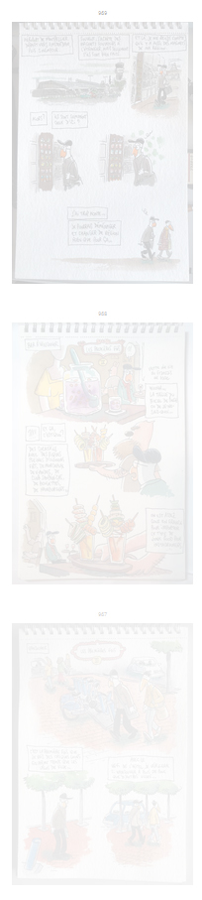
https://www.lewistrondheim.com/blog/

Les blogs offrent un espace individualisé (parfois partagé entre plusieurs auteurs) que les auteurs sont libres d’alimenter quand ils veulent et avec ce qu’ils veulent. Il est possible d’y partager des dessins, des photos, des vidéos, de la musique,... De plus, l’espace commentaire ouvre une possibilité de communiquer avec des lecteurs et autres auteurs. L’auteur, habituellement peu en contact avec ses lecteurs apparaît ici comme abordable. Le lien avec les lecteurs est assez particulier parce que un blog n’existe réellement que si il est consulté, ce sont les lecteurs qui lui permettent de vivre.
Le blog peut être un lieu de contact en plus d’un outil d’expression.

Julien Baudry met l’accent sur une particularité très spécifique au auteurs qui publient sur internet, et qui sera un des points central de ce mémoire :

“Le rapport au blog bd n’est pas un rapport d’un lecteur à une œuvre, mais d’un lecteur à un auteur.”

b/ Des blogs BD aux réseaux sociaux
Petite chronologie de l’apparition des réseaux sociaux :

2006 facebook
2006 twitter
2010 instagram

Aujourd’hui (en 2019), les blogs BD sont de plus en plus désertés, voir abandonnés. Les réseaux sociaux occupent maintenant une place centrale. Mais pourquoi donc?

Les médias sociaux comme les blogs ou encore les forums ont comme particularité de permettre à tous ceux qui le désirent de partager du contenu. Contrairement aux médias comme la télévision ou la radio, il ne s’agit pas d’un média qui s’adresse à un public, car tout le monde peut y jouer le rôle du public ou du diffuseur. Les réseaux sociaux sont une catégorie de médias sociaux. Les réseaux sociaux fonctionnent aussi sur le partage de contenu, mais ces derniers sont focalisés sur l’interaction entre internautes et sur la création de communautés.
Toute l’ergonomie des réseaux sociaux est travaillée pour être la plus agréable possible. L’idée d’être récompensé pour ses publications en likes et commentaires est encore plus poussée que sur les blogs. Elle est même matérialisée visuellement par des symboles comme le coeur (sur instagram ) ou encore le pouce vers le haut (facebook).
De plus les réseaux sociaux sont pensés de sorte à ce que l’utilisateur aie le moins possible envie et besoin de sortir de la plateforme : Sur le feed de facebook se côtoient pêle mêle des infos sur l’actualité, des illustrations des artistes suivis, les dernières photos de vacances de ses amis,... tout est regroupé au même endroit. Sur facebook, l'algorithme offre plus de visibilité aux contenus partagés en natif, c’est à dire hébergés directement sur facebook, et non par un autre site, ce qui pousse les utilisateurs à publier leur contenu directement sur facebook.
A propos de l’algorithme (https://www.stedavies.com/social-media-algorithms-guide/#Facebook_Algorithm)
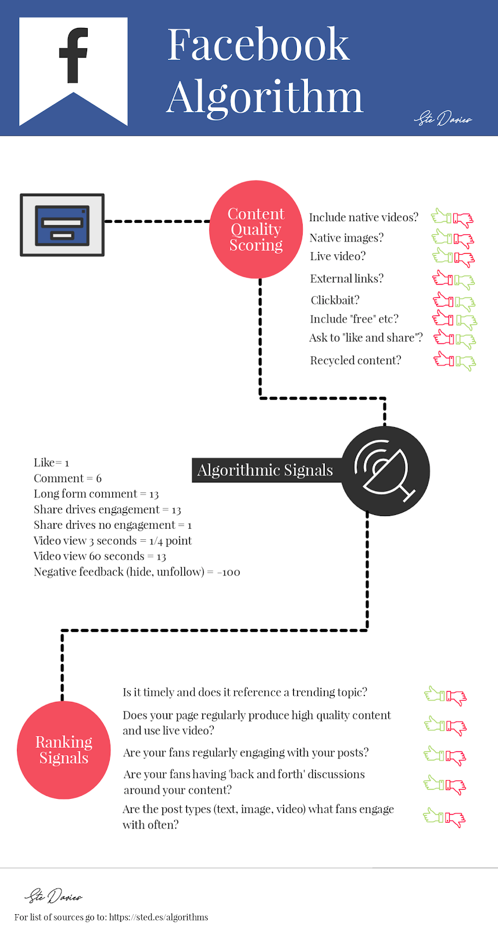
Dans ce même principe de fonctionnement en vase clos, on ne peut partager un contenu vu sur un réseau social que sur ce même réseau. De manière plus radicale, instagram ne laisse pas la possibilité de partager des hyperliens (sauf un, dans la biographie de l’utilisateur….) et donc de naviguer d’un site à l’autre de cette manière.
Beaucoup de blogueurs ont ainsi dû ouvrir des profils sur les réseaux sociaux pour continuer à donner une visibilité à leur travail, ce qui a réduit l’activité sur leurs blogs. Un certain nombre d'auteurs gardent tout de même leur blog car le format des publication est moins restreint et cela permet de rassembler à un même endroit les publications disséminés sur les réseaux sociaux.
Alex, auteur du célèbre webcomic “webcomic name”, exprime bien cette idée : "In the current era of the Internet, people read whatever is on their social media feeds, rather than going hunting for something to read on individual websites. Websites can be useful as a portfolio and collecting together links to all your various projects and social media proles"
(p15, “making money from webcomics”)

“A l’ère actuelle d’internet, les gens lisent sur les réseaux sociaux tout ce qui s’affiche sur leur fil d’actualité, plutôt que d’aller eux même chercher quelque chose à lire sur les sites internet. Les sites peuvent être utiles comme portfolio et pour y rassembler les liens de ses projets et de ses réseaux sociaux.”

c/ Autres plateformes
En combinaison avec les blogs et les réseaux sociaux, toutes sortes de plateformes ont été investies par des auteurs internautes. Le tout crée un réseau complexe entre les utilisateurs.
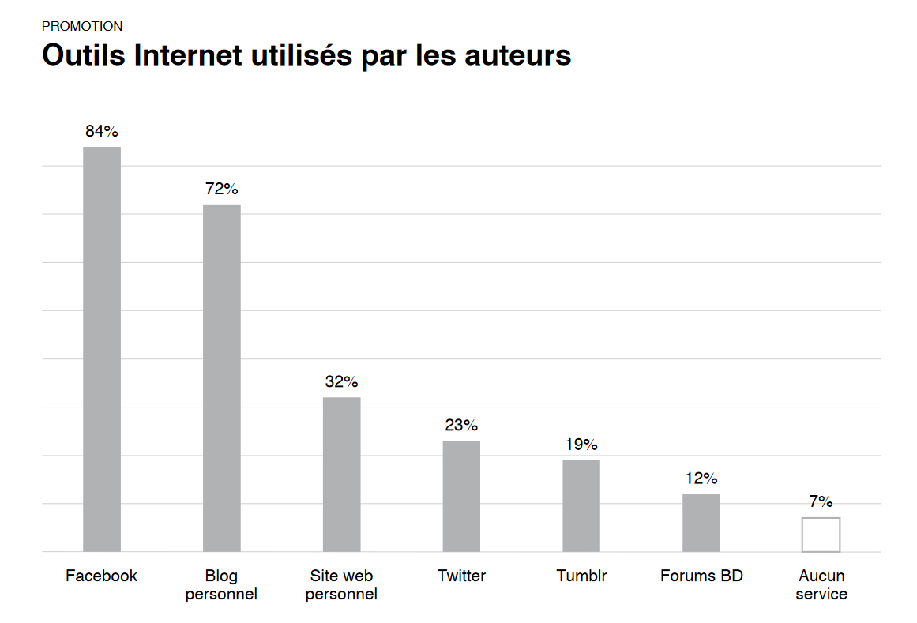
Enquête sur la situation des auteurs a été réalisée dans le cadre des États Généraux de la Bande Dessinée (EGBD), 2016 (page30)

Les forums, bien que leur fréquentation aie diminué, sont largement utilisés. Ils offrent un espace de discussion ou les internautes peuvent s’envoyer des messages mais aussi des images. Les utilisateurs s’y rassemblent souvent autour d’une thématique ou d'un sujet. On retrouve ainsi de nombreux forums liés à la bande dessinée ou plus généralement à l'art, ou il est possible de recevoir des conseils, d'échanger des références, discuter avec des artistes,...

Par exemple le forum dessiné propose un concept original : la communication entre les utilisateurs se fait à travers des dessins. Chacun se représente à travers un avatar pour créer des histoires à plusieurs ou communiquer. Le forum a été créé par Lou Lubie qui est autrice de bande dessinée.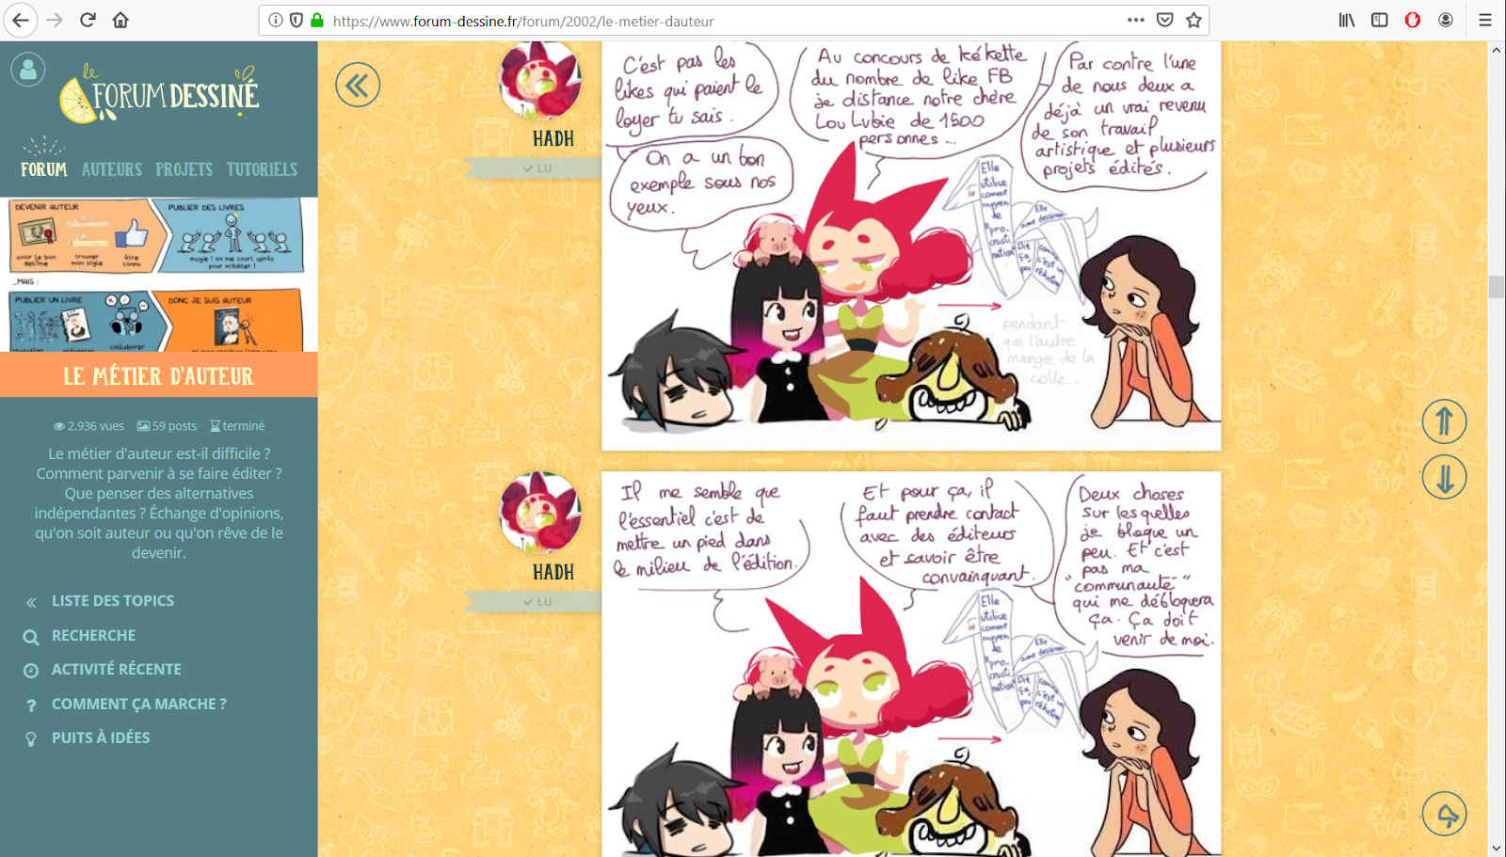
https://www.forum-dessine.fr/forum

Un site hybride comme DeviantArt (ouvert en 2000) rassemble une communauté artistique en ligne et propose un espace personnel pour les artistes, un forum, une section commentaire pour réagir aux publications des artistes et la possibilité de suivre ses artistes préférés.

Tumblr (lancé en 2007) est un exemple de plateforme de microblogage qui permet à chaque utilisateur de personnaliser sa page tout comme les blogs, mais qui réunit en plus toutes sortes de contenus publiés par les utilisateurs (allant de la dickpic au fanart de pokemon). Comme sur les réseaux sociaux les partages et likes sont facilités.

Toutes sortes de sites, du plus général au plus spécialisé proposent aux auteurs d’y publier leurs bandes dessinées en ligne. On y retrouve aussi souvent un espace commentaire et ou un forum lié. On y retrouve par exemple les sites : Grandpapier,Webtoon, Tapastic, Amilova, Hiveworks,...

2/ Quelles utilisations d’internet pour les auteurs de BD?

a/ Différents types de présences sur le web.

http://labs.hadopi.fr/sites/default/files/ressource/4967/files/auteurtempsnumeriqueld.pdf

Comme on peut s’en douter tous les auteurs n’utilisent pas internet pour les même raisons et donc de la même manière.

Les Labs hadopi ont publié une étude nommée “ L’auteur au temps du numérique” (2012). Ils proposent 4 profils type d’auteurs en fonction de leur utilisation -ou-non- d’internet dans le prolongement de leur activité d’auteurs ainsi que de leur présence plus ou moins importante en ligne. Ces observations ont été établies sur base d’un échantillon d’auteurs (romanciers, auteur de BD,...) interviewés pour cette étude, et elles peuvent être évidemment nuancées

(cliquer sur les différents profils pour afficher le texte ).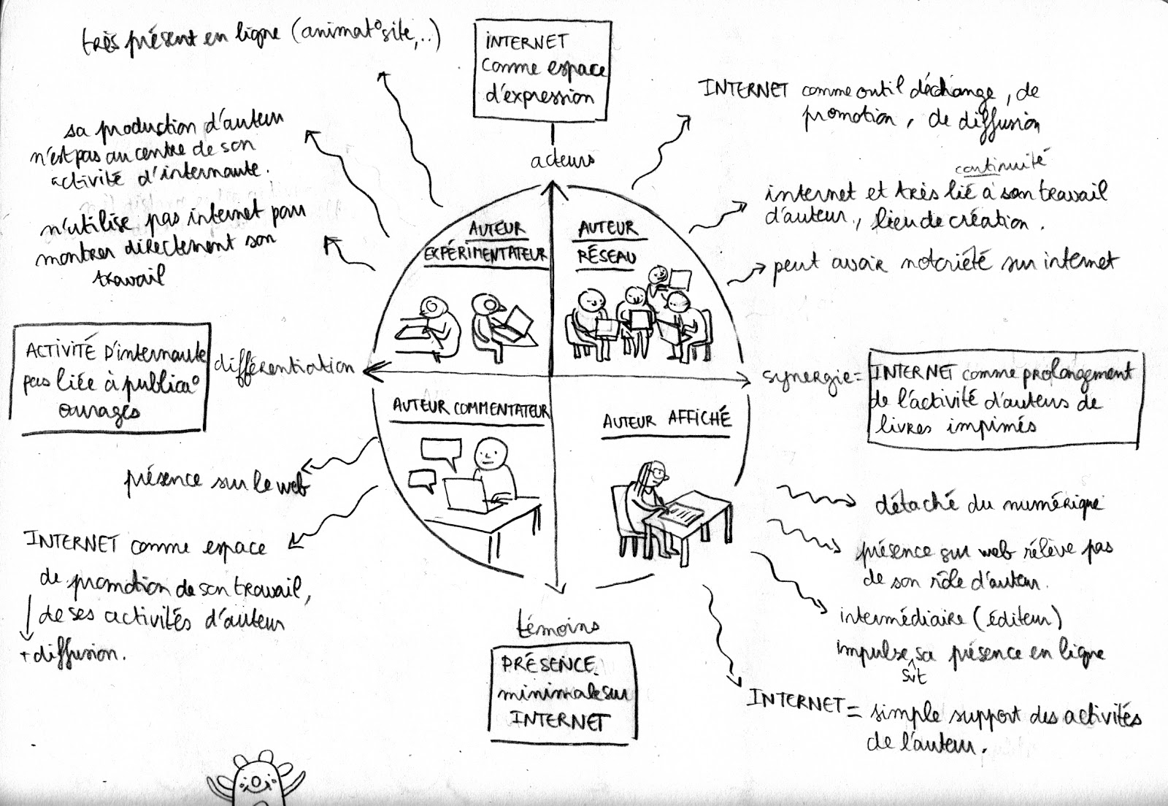

Nous allons nous intéresser dans ce mémoire tout particulièrement au profil de “l’auteur réseau” et “commentateur”. Dans ces deux cas, l’auteur est présent sur internet et y offre une véritable visibilité de son travail.

b/ Présentation du parcours des auteurs interviewés
J’ai choisi d’interviewer 4 jeunes autrices et auteurs qui ont tous déjà publié un livre au format papier avec des éditeurs ou en autoédition. ( Attention, loin de moi l’idée qu’un auteur doit publier au format papier pour être considéré comme un professionnel!). Comme on a pu le voir précédemment, il ne faut pas faire de leur cas une généralité. Ils et elles sont très actifs sur internet pour des raisons qui leur sont propres et ils ont choisi d'intégrer internet comme partie intégrante de leur travail d’auteur et d’autrice.
Pour commencer, il est intéressant de revenir sur leur parcours, leur background et la manière dont ils ont commencé à publier leur travail sur internet.

Les interviews complètes sont disponibles en annexe!

Marie Spénale

Marie est une illustratrice freelance et autrice de bande dessinée. Elle publie régulièrement des illustrations dans des magazines jeunesses et à sorti deux BD au format papier à ce jour. Son dernier projet de bande dessinée en date est un feuilleton conçu pour une lecture sur instagram , Ete_BD (saison 3, été 2019). Elle collabore au projet en tant que dessinatrice. Elle a suivi un bac technologique art appliqué puis un DMA illustration (de son ancien nom) et pour finir une formation Multimédia aux Gobelins en alternance.

Ses débuts sur internet !

Marie a pris connaissance de l’existence de blogs BD à travers la rubrique 33 rue carambole tenue par Cha, Melaka et Laurel et publié dans le journal de spirou (en 2004/2005). Les 3 autrices tenaient chacune leur blog de BD respectif, ce qui leur a permis de créer des liens et de travailler ensemble sur cette rubrique, inspirée du contenu de blogs.
Suite à cette découverte, Marie a décidé d’ouvrir son propre blog alors qu’elle était en 3ème (14-15 ans). En suivant les tendances elle y postait des BD et anecdotes mais plus majoritairement des illustrations. En 2012, elle a reçu le prix de la Révélation blog BD à Angoulême pour son blog “Les lapins roses ne courent plus dans les champs” ( raccourci en llrncpdlc)

Sourya Sihachakr

Sourya est Diplômé de l’Institut Supérieur des Arts Appliqués de Paris, et de l’École des Métiers du Cinéma d’Animation Angoulême. Depuis 2013, il publie régulièrement ses bandes dessinées chez Ankama.

Ses débuts sur internet !

Sourya a commencé à publier son travail sur internet après son BAC (vers 18 ans). Il participait à un forum de dessin nommé “Oekaki board” ou n'importe qui pouvait poster des illustrations et recevoir des commentaires, des critiques. Une particularité du forum était la possibilité d’enregistrer le processus de dessin en accéléré, ce qui a été très instructif pour Sourya. En commençant ses études supérieures, il a décidé d’ouvrir un blog pour se motiver et s'entraîner à dessiner de manière intensive. En parallèle il participait au forum du site de cinéma d’animation Catsuka. Une importante communauté de dessinateurs y était présente, il a pu y recevoir de nombreux conseils mais aussi commencer à se faire ses premiers contacts dans le monde professionnel. A 25 ans, il contacté par Florent Maudoux pour travailler avec lui sur un spin off de sa BD Freak’s Squeele (Ankama). Le travail de Sourya avait été découvert via son blog.

Mirion Malle

Mirion est autrice de bande dessinée et dessinatrice. Après deux ans de prépa lettres et une L3 d'études Théâtrales à la Sorbonne elle passé un bachelor de bande dessinée à l'ESA St Luc à Bruxelles. Elle a ensuite été diplômée d’une maîtrise de sociologie spécialité études de genre/études féministes entre Paris 7 et l'UQAM, à Montréal.

Ses débuts sur internet !

Mirion Malle a commencé à publier son travail sur un forum de dessin assez jeune, ce qui lui a permis d’entrer en contact avec d’autres artistes. C’est en prépa lettres qu’elle a commencé à publier sur son blog, Commando Culotte. Ce blog a suivi ses évolutions : au début il s’agissait surtout d’anecdotes pour ses amis, puis une fois arrivée à saint Luc elle y a publié ses travaux et expérimentations réalisés durant le cursus. Aujourd'hui, elle utilise son blog pour parler de films, de séries et de féminisme sous forme de courtes bande dessinées didactiques. Elle a développé ces thématiques petit à petit, qui ont évolué au fil du temps. Ces petites bandes dessinées ont suscité beaucoup de réactions et de partages par les lecteurs et de fil en aiguille ont été relayées par divers sites internet (dont mademoizelle par exemple ). Son blog à ainsi rencontré le succès et elle a été contactée par deux éditeurs pour publier au format papier son travail. Mais l’un voulant lisser le propos féministe et l’autre changer entièrement les dessins, Mirion a refusé les offres. Elle a été finalement contactée par RUN, le directeur de la collection Label 619 chez Ankama, qui lui a laissé carte blanche. Mirion n’avait pas prévu de publier un jour ses publications de blog au format papier. En parallèle avec ses contrats d’édition et son blog, elle autoédite régulièrement ses fanzines.

Aerinn

Aerinn est un autrice de manga qui a la particularité de s’audoéditer à grande échelle. Elle a commencé des études artistique à l’académie des beaux arts de Tournai mais l’enseignement ne correspondant pas à ses attentes, elle a choisi de d’apprendre en autodidacte tout en faisant un travail alimentaire à côté.

Ses débuts sur internet !

Aerinn à eu réellement accès à internet à partir de 20 ans, âge auquel elle a ouvert son premier blog de dessin. En 2007 elle a crée le fanzine collectif Shinokami qui a été récompensé du prix du meilleur fanzine par Japan Touch en 2008, puis Japan Expo en 2009 et 2013. Cela a permis à Aerinn de se lancer comme professionnelle indépendante. Ses dossiers d’édition n’étant pas retenus par les éditeurs, elle a alors décidé de se lancer dans le webcomic en publiant son manga Chronoctis Express en 2014. Son manga est disponible à la lecture sur Amilova, feu Ink Blazers en anglais, Mangadraft, Tapas, et enfin Line Webtoon. Son but était alors d’essayer de se faire remarquer par des éditeurs pour publier son histoire. N’ayant pas eu de retours malgré le succès qu’elle a rencontré auprès des lecteurs, elle a décidé de s’audoéditer en passant par le financement participatif. Elle a depuis imprimé et vendu plusieurs milliers d’exemplaires de son premier tome. Elle a réalisé un deuxième crowdfunding pour le second tome et compte continuer de cette manière.

Observations

Ces autrices et auteur ont des parcours et un rapport à internet très différent.
On remarque que le mouvement des blogs BD ont eu une véritable influence sur la génération d’auteurs qui a suivi. Mirion et Marie (et bien d’autres) ont toutes deux ouvert leur blog en prenant modèle sur leurs prédécesseurs. Elles ont utilisé ce support chacune à leur manière et ont ainsi acquis une visibilité auprès des internautes avant même d’avoir fini leurs études.

Le cas de Mirion Malle dont le blog a été repéré par des éditeurs pour être publié au format papier reste une exception. En effet le contenu de son blog réunit des conditions très spécifiques : Il y a une ligne directrice affirmée, une cohérence au niveau du propos et du dessin et ses publications sont facilement transposables sur le papier (il n’y a pas d’utilisation d'éléments spécifiques au format numérique, comme les gifs par exemple) . De plus, son blog est connu dans le monde de la blogosphère et possède une importante audience, ce qui n’a pas dû échapper aux éditeurs. Pour donner une exclusivité au personnes qui payent la bande dessinée papier car, rappelons le, son contenu est disponible gratuitement à la lecture sur son blog, certaines planches ont été retravaillées et des chapitres ajoutés.
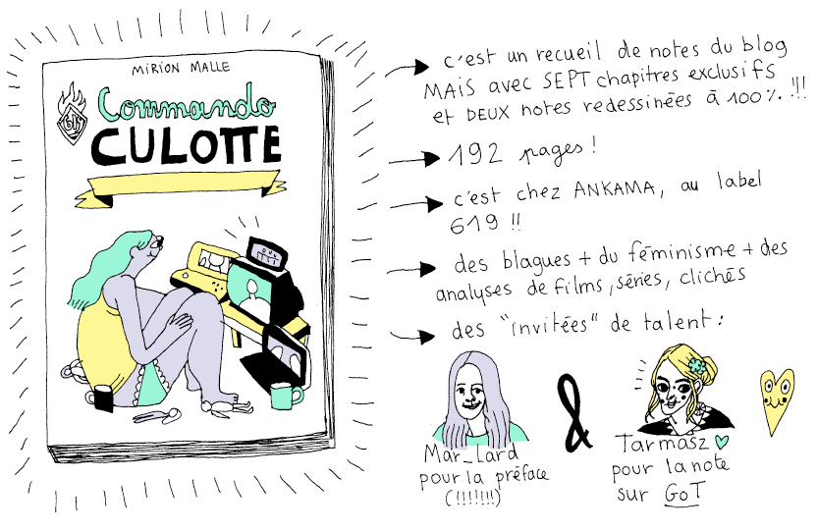

Un point commun a Sourya, Mirion et Marie est l’utilisation précoce d’internet pour présenter leur travail. Les forums de dessins et les blog leur ont permis d’établir un contact avec d’autres dessinateurs dans un premier temps. Au fil des années, et en se professionnalisant, de futurs collègues auteurs et des professionnels du monde de l’édition ont pu prendre connaissance de leur travail sur le web. Ils et elles se sont créé un réseau en partie grâce à internet. L’intégration d’une école d’art participe aussi à la constitution de ce réseau complexe.
Aerinn de son côté a eu accès à internet relativement tard. Elle s’est au fil des années constitué un large lectorat en publiant son travail sur de nombreuses plateformes de webcomic (francophones et anglophones). Ayant une bonne expérience dans le milieu du fanzinat, c’est surtout en participant à des festivals qu’elle a rencontré d’autres auteurs et autrices. Il est intéressant de remarquer que le milieu dans lequel évolue Aerinn est assez différent de Marie et Mirion. En france et en Belgique, le public amateur de manga ( qui peut bien évidemment apprécier les BD) est souvent par extension intéressé par la culture et production japonaise dans ses différents aspects. Ces personnes partagent donc des intérêts communs et peuvent se rassembler dans les nombreux festivals dédiés à leur passion qui ont vu le jour depuis les années 2000. Des auteurs comme Aerinn prennent ainsi l’habitude de promouvoir leur travail directement sur les festivals et de rencontrer leurs lecteurs. Ce phénomène n’a pas autant d’ampleur dans le milieu de la bande dessinée.

Aerinn témoigne : “ Côté festival de manga, les gens sont plus portés sur l'échange (...) puis bon... forcément, on partage beaucoup plus de choses en commun, on va parler des derniers mangas sortis, de jeux vidéos, d'animes, de dramas... Dans les festivals manga j'ai l'impression qu'on est tous comme une grande famille, j'aime beaucoup l'ambiance! “

Le fait que cette culture pop japonaise ai été dévalorisée pendant tout un temps à créé des liens forts entre ses adhérents. Avec la nouvelle génération d’auteurs et d'autrices qui ont été plongés dès leur enfance dans les mangas, animé, jeux vidéos, cela tend tout de même à changer.

pour moi la BD et le manga c’est la même, j’utilise ici ces deux termes pour un simple souci de compréhension!

c/ Un espace de création, de promotion et de communication

Nous allons maintenant nous concentrer sur l’utilisation faite par Mirion, Sourya, Marie et Aerinn du web pour présenter leur travail. J’ai choisi de me focaliser sur des plateformes généralistes (et donc pas spécifiquement dédiées à la BD) utilisées par ces autrices et auteurs. Il faut donc garder en tête l’existence de forums de dessin et des sites de webcomics à côté de cela.

1/ Les réseaux sociaux

Instagram, facebook et twitter sont des réseaux sociaux qui ont été largement investis par les artistes. Chacun a ses contraintes, ses codes, son public. La préférence pour un réseau plutôt qu’un autre et l'utilisation qu’un artiste en fait peut vraiment varier, mais nombre d’entre eux sont présents sur les trois à la fois. C’est le cas de nos 4 autrices et auteur.

Ces réseaux sociaux ont comme point commun de proposer l'ouverture gratuite d'un profil individuel visible par les autres utilisateurs. Comme le nom l’indique, ces réseaux favorisent l’interaction entre les usagers et permettent de contacter des personnes déjà connues de son entourage ou de suivre des personnes avec lesquelles on a à priori aucun lien.
Dans le cas des auteurs de BD, on retrouve souvent des profils dédiés à leur travail. On retrouve donc parmi leurs abonnés des amateurs de dessin de tout horizon. Mais surtout, de nombreux auteurs prennent connaissance du travail de leurs collègues de cette manière, comme Marie qui raconte à propos d’instagram : “Je me suis fait beaucoup de connaissances parmi les auteurs. Ça m’a fait un petit réseau comme ça et même aujourd’hui, c’est principalement l’intérêt pour moi, c’est de voir le travail d’autres personnes.”
Les réseaux sociaux peuvent ainsi permettre de se faire reconnaître par ses pairs et d’entrer en contact avec.

D’ailleurs beaucoup d’artistes utilisent instagram comme un portfolio, ce qui le cas de Sourya : “ Pour tenir au courant mes lecteurs et pour donner un bonne image pour des éditeurs ou artistes qui passeraient.” Instagram est un réseau dédié au partage d'images, d'un coup d'œil sur le profil d'artistes on peut avoir un aperçu de leur travail. Les autrices et auteurs interviewés m'ont tous fait part de la pression qu'ils ressentent vis à vis des réseaux sociaux. En effet leur nombre d'abonnés est important, et chacun veille à préserver son image de professionnel. " Je sais que ça va rester et ça me stresse un peu, j’essaye de poster des choses plus propres. En fait je sais qu’il y a des personnes pro qui vont passer dessus… " (Sourya)
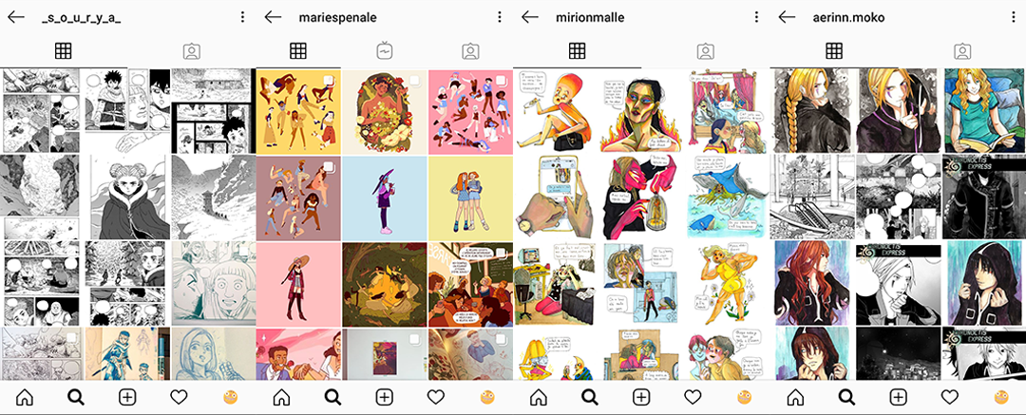
Comptes instagram de Sourya, Marie spénale, Mirion Malle et Aerinn

Dans les blogs bd tout comme sur les réseaux sociaux on retrouve cette idée de parler en son nom. L’idée d'authenticité, d’avoir un lien de personne à personne est quelque chose de central sur les reseaux sociaux. Instagram a par exemple développé des stories, un espace ou les images qui y sont publiées disparaissent au bout de 24h. On y retrouve donc des images plus spontanées, souvent liées au quotidien auxquelles les abonnés peuvent réagir par message. Au delà du travail d’un artiste, les internautes suivent une personne. Le contenu publié sur les réseaux sociaux clqn qj osjfomz
Mais de nombreux auteurs ayant connu l’heure de gloire des blogs BD comme Mirion ou Marie déplorent les échanges bien plus superficiels qui ont lieu sur les reseaux sociaux. Ceux ci laisseraient bien moins place aux retours construits et aux discussions.
Marie ajoute :“En fait le truc des réseaux sociaux par rapport à un blog, c'est qu'il y a le partage qui compte beaucoup et que du coup quand tu postes un truc c'est quand même dans le but que ce soit repartagé par d'autres personnes qui vont s'approprier ton propos.”

Aerinn est elle aussi présente sur les réseaux sociaux mais de manière moins active que nos autres auteurs interviewés “Je fais de la fiction donc en théorie les gens n’ont pas à s’intéresser à moi en tant que personne ou personnage, je veux qu’on se focalise sur mes BDs”. En effet, elle publie avant tout son manga sur les plateformes de webcomics. le contenu qu’elle partage sur les réseau est très peu lié à elle mais plutôt à son travail. On y retrouve donc le plus souvent des actualités sur son manga.

Présenter son travail en ligne peut aussi conduire à des opportunités de travail : Mirion Malle n'a jamais eu à faire de portfolio, tous ses contrats lui ont été proposés après que son travail aie été apprécié sur internet. Elle a ainsi réalisé divers travaux d'illustration et des bandes dessinées. Sourya a lui aussi “ Ils -les éditeurs- te contactent beaucoup sur les réseaux sociaux, je reçois dès fois des mails, mais aussi des messages sur instagram et twitter. J’y reçois beaucoup de demandes de taf.” Sourya

Marie Spénale, étant à la fois illustratrice et autrice de BD, porte un regard croisé sur ces deux milieux qui malgré leur porosité restent distincts. L'illustration est son activité principale car elle lui permet d’en vivre, mais les réseaux sociaux ne lui servent pas à avoir du travail dans ce domaine. D’après son expérience, les directeurs artistiques se renseignent avant tout en allant regarder ce qui se publie dans les magazines et en recevant des portfolios d’illustrateurs. Pour ce qui est du monde de la bande dessinée, ses observations ne sont pas les mêmes : “En bande dessinée, j'ai l'impression que c'est beaucoup plus important, je vois que les gens sont plus sensibles si tu as des abonnés ou pas, parce que tu vas plus publier en tant qu'auteur.”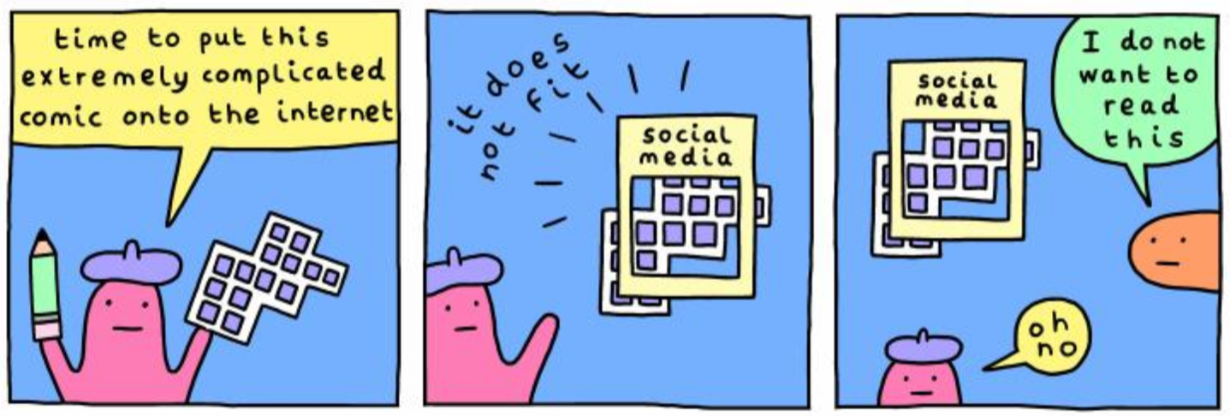

Les réseaux sociaux offrent un espace gratuit aux artistes pour présenter leur travail aux yeux de tous, mais non sans contraintes. Chaque plateforme à ses propres règles, qui de plus changent au fil des mises à jour. Cela peut impacter le format des images, la visibilité des publications, le contenu autorisé...Ces règles sont parfois volontairements floues ou non dites. Des artistes peuvent voir leur visibilitée considérablement chuter en fonction de l'algorithme mis en place par la plateforme. L'algorithme de facebook a par exemple largement été contesté ces dernières années : La portée organique d’une page facebook (nombre total de personnes voyant les publications de la page par le biais d'une distribution non payante) est tombée d’une moyenne de 16% à 6,5% (une page avec 10,000 abonnés ne touche que 650 d’entre eux. (source :https://www.stedavies.com/social-media-algorithms-guide/ ). Des contenus sont ainsi mis en avant au dépend d’autres souvent pour des raisons pécuniaires. Les artistes sont parfois contraints de se plier aux règles imposées ou bien migrer sur de nouvelles plateformes.
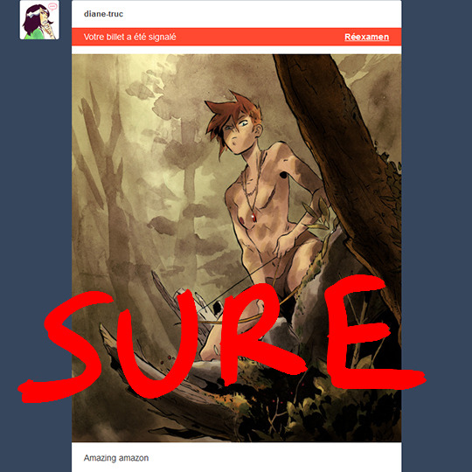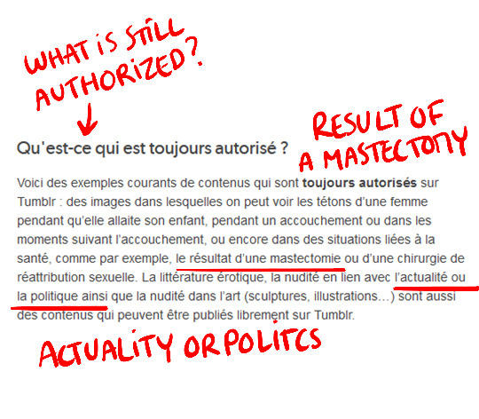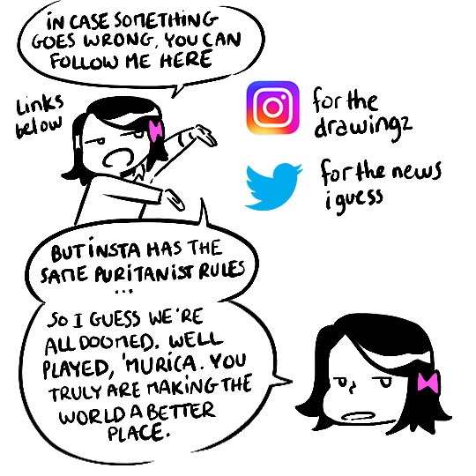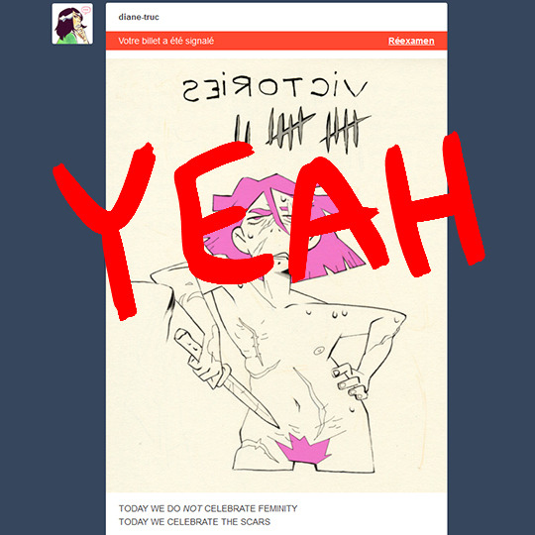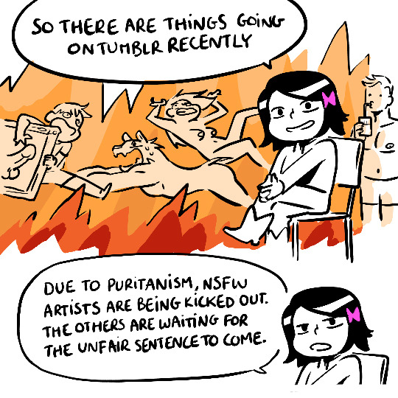

https://diane-truc.tumblr.com/post/180791511824/the-purge-selfdestroy-2018-instagram

Par ailleurs, les créateurs publiant du contenu militant comme Mirion Malle doivent parfois faire face aux vagues de critiques voir d’insultes et de menaces provenant d’internautes mal intentionnés. Internet permet de s’exprimer à tous et a favorisé la diffusion de la parole de militants qui n’avaient pas de place sur la scène médiatique, mais c’est aussi un porte ouverte aux propos haineux. Mirion Malle à donc choisi de passer son twitter en privé quand leur nombre et trop important en attendant que ça se calme, préférant les ignorer. "En ce moment on me dit juste que mes dessins sont moches donc ça va". Ce n’est pas une situation facile à supporter pour la personne devant faire face à des propos malveillants, et il peut arriver que la situation soit complètement hors de contrôle, mais Mirion reçoit tout de même des retours majoritairements positifs et encourageants.

2/ Les plateformes de streaming, de vidéo

Youtube
Ouvert en 2005, Youtube est une site web d’hébergement de vidéos qui propose des fonctionnalités sociales (commentaires, partages,...). A priori cela ne concerne pas vraiment les auteurs de bande dessinée, mais cela n’a pas empêché certains comme Marie Spénale de s’y lancer. Souhaitant retrouver l’échange plus spontané qu’elle avait avec ses lecteurs quand elle tenait son blog, elle a décidé d’ouvrir sa propre chaîne dédiée à son expérience en tant qu’autrice et illustratrice.
https://www.youtube.com/channel/UCpg24a2OkRJyhZhfA6jW_kw/featured
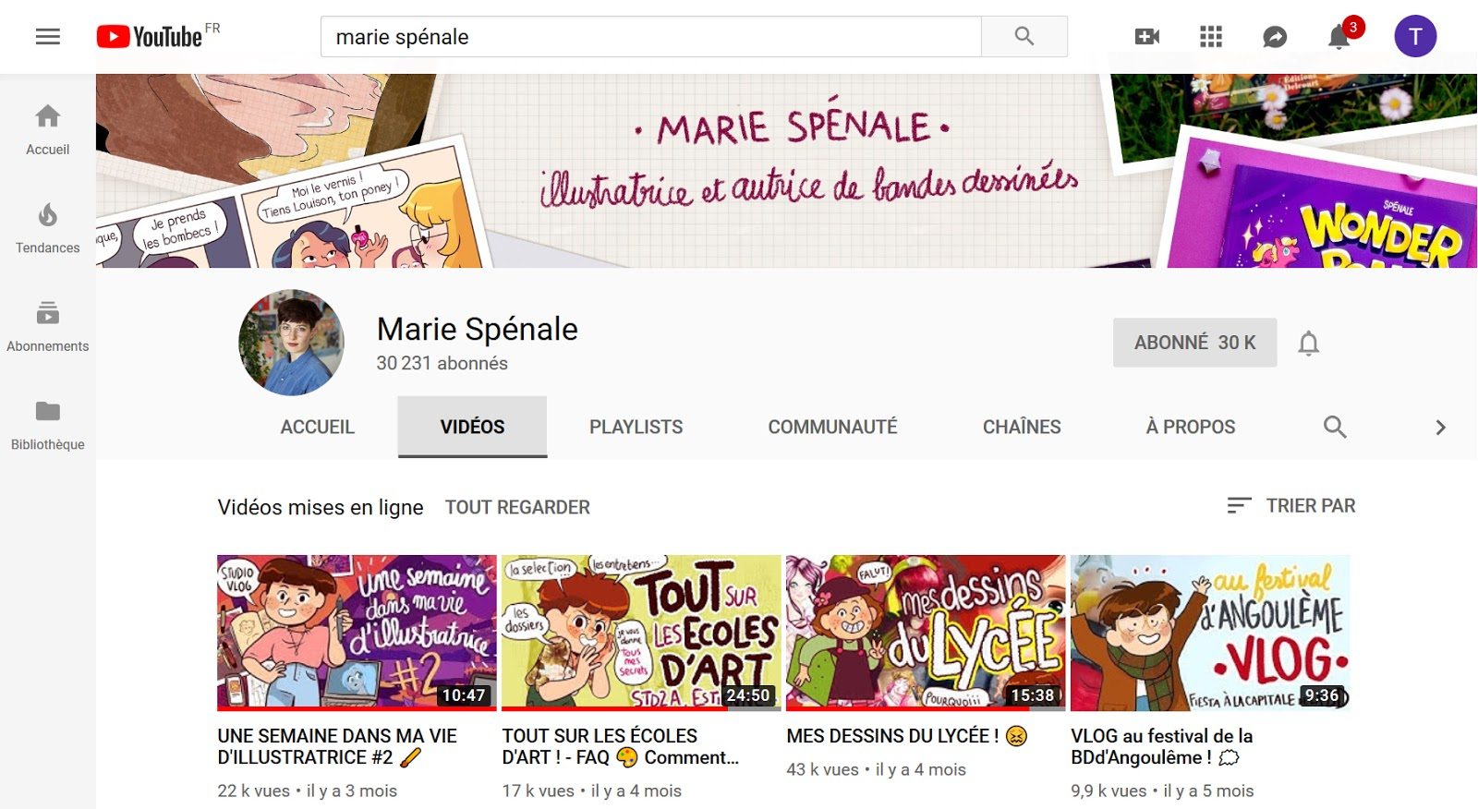

Par rapport aux réseaux sociaux ou encore son blog, Youtube lui a apporté un nouveau public : “Avec YouTube ça a carrément changé les gens qui me suivaient ! Avant j'aurais vraiment pas parlé de communauté dans le sens ou c'était des gens qui faisaient la même chose que moi qui me suivaient... et là j'ai vachement de gens qui dessinent pas qui me suivent, ça c'est un peu nouveau.”
Sur Youtube, elle trouve que son travail à quelque chose de plus personnifié, que le contact se fait beaucoup plus de personne à personne. Elle reçoit ainsi beaucoup de commentaires et de questions sur sa vie professionnelle, sa pratique du métier.

Et cela a un véritable impact métier d’autrice :
“Depuis que j'ai youtube ça marche beaucoup mieux, en fait en dédicace je vois que des gens qui me connaissent via les réseaux. À Angoulême dernier, c'est un peu bizarre, tous les gens que j'ai vu en dédicace pour mon livre jeunesse, c'était des adultes qui me suivaient sur Youtube.”
Cette situation l’a poussée à se poser un bon nombre de questions : d’un part sur le public qu’elle touche avec son travail et de l’autre sa capacité à toucher bien plus de personnes sur internet qu’en publiant ses BD au format papier.

Twitch
https://www.arte.tv/fr/videos/RC-014307/streamers/

Twitch est une plateforme de streaming apparue en 2011. Elle est issue de Justin.tv qui dès 2005 proposait différents contenus de streaming (sport, animaux, gaming, science et technologie, divertissement,...). Devant la popularité du streaming de jeux vidéo sur Justin.tv l’entreprise ouvre Twitch pour se focaliser sur le gaming. Finalement Justin.tv a été progressivement abandonné au profit de Twitch. En 2019, twitch compte 4,1 millions de streamers chaque mois et une moyenne de 1.270.000 viewers (spectateurs) simultanés, et la croissance de la plateforme est exponentielle.
https://twitchtracker.com/statistics
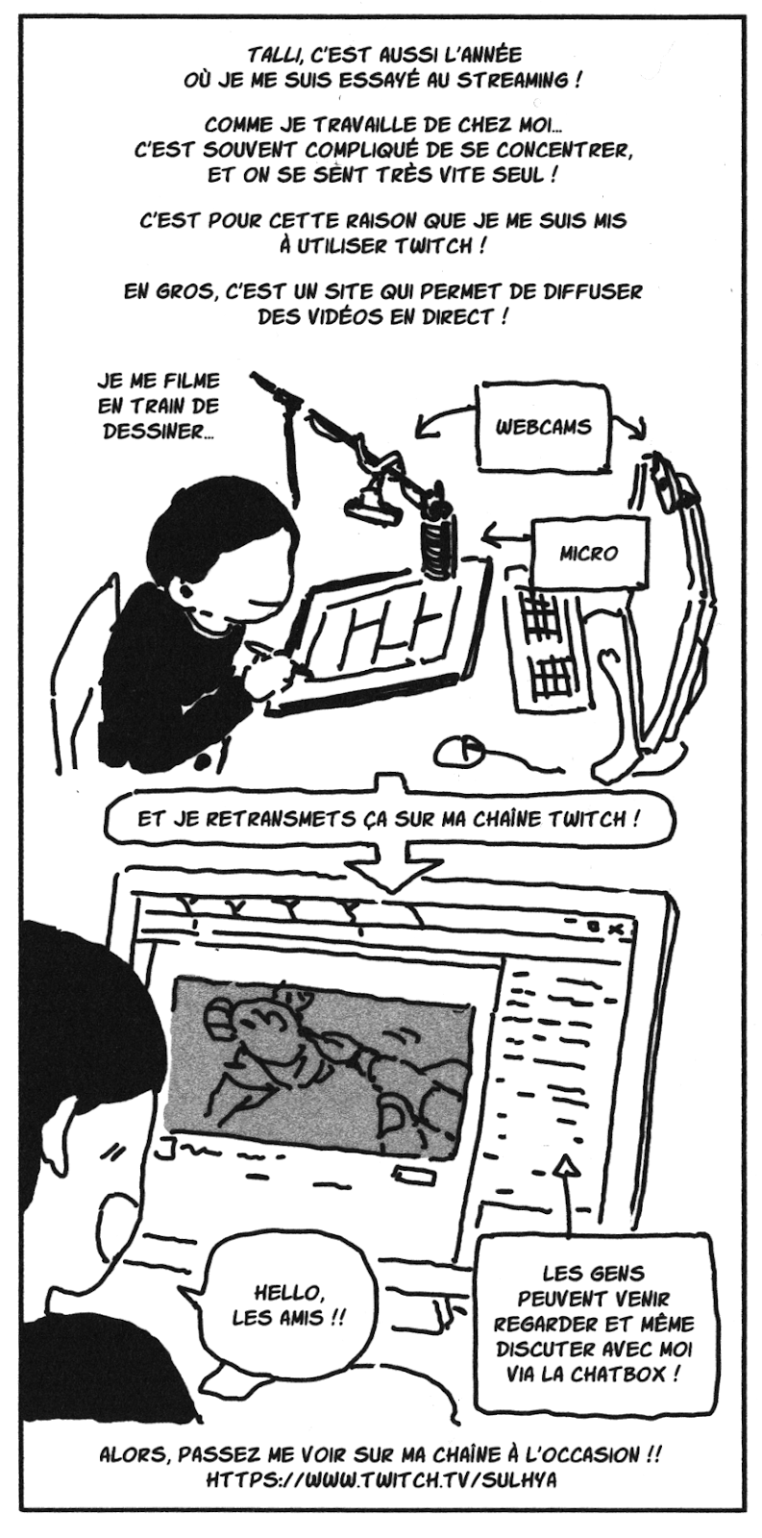
Twitch est donc essentiellement dédié au jeu vidéo mais il y existe une catégorie consacrée au contenu créatif. C’est à cet endroit qu’on y retrouve des dessinateurs,et donc des auteurs de BD. Ceux-ci y sont pour le moment assez peu nombreux, surtout si on s’intéresse aux artistes francophones. La plateforme attire un public assez jeune aussi bien du côté des streamers que des viewers.
Sourya a commencé à streamer en 2016, il y a maintenant 3 ans. Tous ceux qui le désirent peuvent aller le voir travailler sur ses bandes dessinées au fil des jours. Comme Sourya travaille chez lui et non dans un atelier, cela lui permet d’avoir un contact avec l’extérieur. “Ça influence peut être pas vraiment sur les dessins ou l'histoire mais ça influence sur mon humeur, sur mon envie de travailler. Ça me permet d'être focus.”
Il ne streame pas toute l’année en continu comme le feraient des streameurs dont c’est le métier principal car des étapes comme le story board ou encore le crayonné lui demandent plus de concentration. Sourya a toujours accordé de l’importance au lien qu’il entretien avec ses lecteurs, ses abonnés ainsi que d’autres artistes, c’est ce qui l’a aussi poussé à ouvrir une chaîne de streaming.
Il note une véritable différence sur le contact qu’il a avec ses abonnés sur les réseaux sociaux comparé au streaming :

“Instagram et twitter c’est vachement plus pro et même si il y a souvent les mêmes personnes qui likent je n'ai pas l’impression ou le sentiment qu’ils sont aussi proches que mes viewers sur twitch. Sur twitch dès fois les gens qui viennent me voir ils restent des heures, je trouve ça vraiment étonnant parce qu’il se passe rien sur mon stream!”

Twitch est un lieu d’échange où les spectateurs peuvent envoyer des messages via la chatbox au streamer ainsi qu’aux autres spectateurs. Ce qui réunit ces gens est évidemment le streamer et le contenu qu’il propose, mais aussi l’envie de communiquer et de créer des liens avec de nouvelles personnes. Le streaming sur twitch est en effet basé sur le principe de communautés, ce qui peut donner un sentiment d’appartenance aux personnes qui s’y sont investies. Les streamers réunissent des gens de divers horizons et au fil des rendez vous réguliers discutent un peu de tout et apprennent à se connaître.

Sourya remarque à ce propos :
“T’as une vraie communauté qui se crée entre les auteurs déjà premièrement, mais aussi avec les viewers. C’est à dire que la plupart des viewers que tu vas trouver dans un stream - de bd, parce que c’est vraiment un truc de niche – il y a des fortes chances que tu les trouves dans un autre stream d’auteur de bd. Du coup il a ce côté où on partage, on avance tous ensemble avec une communauté de gens qui aiment la BD.”
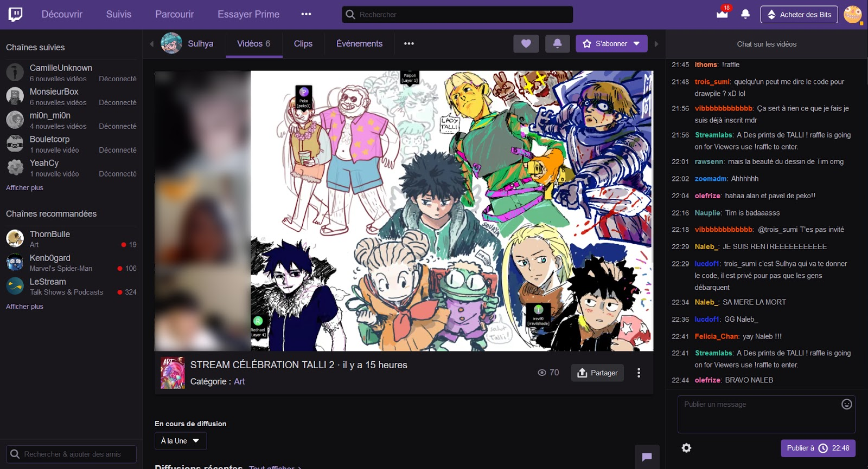
Stream d’une session de dessin organisée par sourya avec ses viewers, pour fêter la sortie de sa nouvelle BD. En plus de créer un moment de partage, il promeut son travail.

Roger Pol Droit rappelle dans un colloque sur le “lien social et réseaux sociaux” qu’ “il n’y a pas de véritable cassure tranchée entre réel et virtuel.”
https://www.youtube.com/watch?v=SbdQiLhpONU
Il y a une véritable continuité des pratiques entre le hors ligne et en ligne : Dans le cas de Sourya, il a à plusieurs reprises organisé des meet up (rencontres) dans la “vraie” vie
avec ses viewers. De plus, afin de maintenir un contact avec sa communauté même en dehors des stream, il a ouvert un serveur discord ou les membres peuvent venir discuter.
(discord est un logiciel né en 2015 sur lequel les utilisateurs peuvent ouvrir un serveur et proposer à ceux qui le rejoignent des salons textuels et ou vocaux)

3/ Le financement participatif

Beaucoup d’auteurs amateurs et professionnels passent un jour par l’autoédition pour leurs fanzines et autres publications. En autoédition, l’auteur gère toute les étapes de production de la première esquisse à la distribution de son livre. Comme l’auteur ne passe dans ce cas pas par l'intermédiaire d’un éditeur c’est à lui de couvrir tous les frais. Mais depuis quelques années les sites de financement participatif se sont popularisés et permettent aux auteurs de recevoir de l’argent pour leur travail directement depuis leurs lecteurs via internet. Il existe plusieurs sortes de plateformes de financement participatif :

Des sites comme Patreon et Tipeee proposent de donner un pourboire (il s’agit souvent de petites sommes) qui peut être renouvelé chaque mois en échange de contreparties de la part de l’auteur.

Aerinn propose par exemple un accès en avant première à ses nouvelles planches pour ses tipeurs. En fonction du montant du tip, les lecteurs peuvent avoir accès aux coulisses de son manga en découvrant ses storyboards, mais ils peuvent aussi recevoir des aquarelles originales, des illustrations numériques, interagir avec les personnages du manga,etc… Ce système permet ainsi à Aerinn de toucher chaque mois de l’argent pour pouvoir continuer à travailler sur sa bande-dessinée.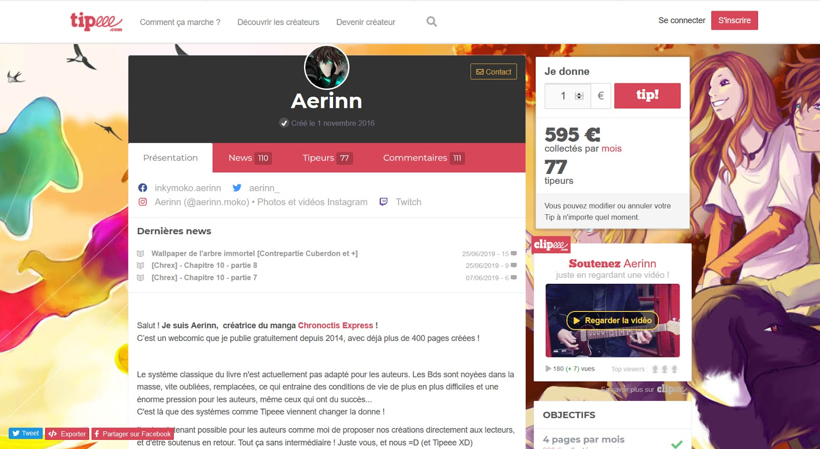

Autre mode de fontionnement, les campagnes de financement participatifs, que l’on retrouve sur des sites comme Ulule, Kickstarter, KissKissBank Bank. Les créateurs y soumettent leur projet sur la plateforme ainsi qu’une somme à atteindre pour le financer. Les internautes choissient le montant qu’ils donnent en fonction des contreparties qu’il souhaitent recevoir. Des auteurs de BD proposent ainsi à la vente leur bande-dessinée sur ces plateformes car elles leur permettent de ne pas avoir à avancer l’argent nécessaire entre autre à l’impression des livres. 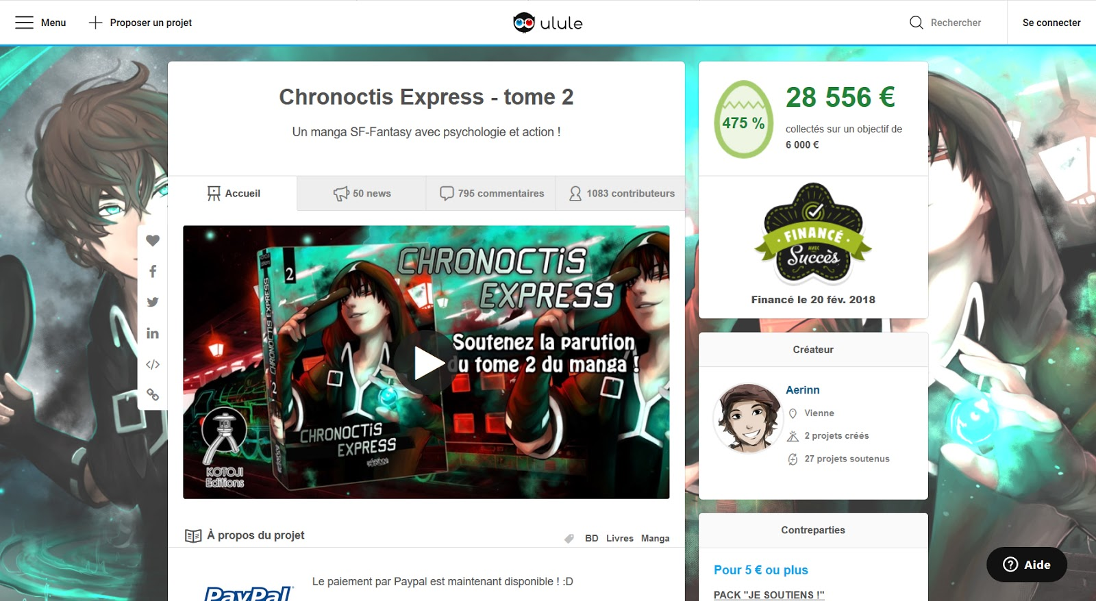

Aerinn, combine ainsi un tipeee un Ulule en utilisant les caractéristiques propres à ces deux plateformes. Alors que Tipeee lui permet de toucher chaque mois un peu d’argent de la part de ses soutiens, elle utilise Ulule pour lancer la sortie des nouveaux tome de sa série. Ses lecteurs peuvent ainsi précommander son manga en version papier.
Aerinn relève plusieurs point positif à cette manière de travailler : “ L'auto édition, c'est la liberté de création, de pouvoir gérer notre temps à notre rythme, de laisser le temps à nos créations de faire leurs preuves (contrairement aux quelques jours d'existence dans les librairies). Et on gagne beaucoup plus d'argent pour beaucoup moins de livres vendus.”

Mais faire une campagne de financement participatif en autoédition apporte aussi son lot de difficultés. En effet, l’auteur doit assurer seul le travail normalement réalisé par un éditeur, mais aussi celui du diffuseur. Aerinn a ainsi dû s’occuper de la communication sur les réseaux sociaux, de faire elle même les devis pour choisir des imprimeurs pour ses livres et goodies, faire de la comptabilité, préparer les fichiers pour l’impression ,réceptionner les livres et être en mesure de les stocker, préparer les paquets, les envoyer, contacter les libraires et leur faire les factures, vendre ses mangas en festival,...
Aerin ajoute à ce propos : “ C’’est aussi chronophage (on gère seul plusieurs métiers), du coup ça demande énormément de compétence et d'organisation, plus qu'un auteur édité. Et on est plus isolé (pas d'éditeur pour t'orienter, te rassurer, donner son point de vue...) , donc plus facilement en proie au doute. Cela dit je préfère largement l'auto-edition. La liberté ça n'a pas de prix!”
De plus, avant de se lancer, il faut avoir construit au fil des années une communauté, une audience qui sera prête à soutenir le projet en le finançant ou en en faisant la promotion. Il faut donc être capable de fédérer sa communauté, mais aussi de la maintenir et de la solliciter.
(note :

Quelques auteurs qui ont publié chez des éditeurs ont choisi de se lancer en auto-édition en utilisant le financement participatif. Parmis les plus célèbres on retrouve Laurel, Maliki ou encore Yatuu, qui restent des exceptions dans le paysage de la bande-dessinée. Leur succès s’explique entre autre par le fait qu’ils et elles proposent du contenu sur internet depuis longtemps (notamment à travers leurs blogs), leur communauté est active, la gestion de leurs crowfunding se fait en équipe ou en couple et leurs activités sont diversifiées.

Par ailleurs, le régime de la sécurité sociale des artistes auteurs ne reconnaît que certains types de revenus, ce qui pose problème par exemple dans le cas des dons reçus sur Tipeee qu’il faut pouvoir déclarer. Dans cette situation, les auteurs sont amenés à se confronter à des questions auxquelles il ne sont pas formés et sensibilisés. Yatuu a donc dû demander conseil à un comptable spécialisé dans ces questions. Elle a ainsi créé sa boîte de production pour ne pas changer de régime social tout en déclarant ses revenus. Cette solution lui permet de diversifier revenu en gardant le statut d'auteur.
http://jetfm.fr/site/Jet-fm-a-Angouleme-du-23-au-27.html

3/ Assurer sa présence sur internet, un deuxième travail?

a/ L’impact d’internet sur le métier d’auteur de bande dessinée.
rapport lecteur/vie privée/diversification activités

Publier son travail sur internet est devenu quasiment la norme chez les auteurs et beaucoup d’entre eux cumulent les plateformes.
Comme nous l’avons vu les niveaux d’implication sont très différents en fonction de la manière dont les auteurs envisagent leur activitée d’auteur de bande dessinée.

Marie “Aujourd'hui il y a beaucoup de gens dans l'illustration et la BD dont les réseaux sociaux font réellement partie de l'activité. Et moi pas du tout, c'est vraiment un bonus, ça m'apporte pas de clients, enfin en BD ça m'aide peut être à négocier des trucs. ça m'apporte pas d'argent concrètement, c'est vraiment pour m'amuser, un peu pour faire ma promo instagram.”

La bande dessinée est un médium qui s’associe plutôt bien aux plateformes vues ci dessus. Le visuel est beaucoup mis en avant sur internet, il permet d’attirer l’attention et de donner envie d’en voir plus. Il est donc plutôt naturel pour un auteur d’y publier son travail.

De plus, comme ce métier apparaît souvent comme solitaire, de nombreux auteurs travaillant seuls chez eux, internet permet d’échanger avec d’autres personnes.
Internet permet d’interagir et de communiquer avec des personnes de son entourage , mais aussi avec de parfaits inconnus ou des personnes. Cela permet de maintenir des liens déjà existants, mais aussi d’en développer avec de nouvelles personnes.

personnalité mise en avant
bd colle bien avec ces medium car très visuelauteur plus naturel autoédition car contenu visuel, qui attire, favorise l'échange
sur internet univers graphique très important

récompenses immédiates mais éphémère

internet permet donc d'articuler plusieurs registres d'interactions et de communication à la fois avec des personnes connues et des proches, mais aussi avec des inconnus et des individus anonymes. Internet est donc utile à la fois au maintien des liens existants , et par la recherche de nouveaux contacts, pour nouer des relations.
pas parce que t’as plein de followers que tes bd marchent
trouver plateforme en fonction communauté et production
quelles plateformes correspond le mieux au contenu produit (patreon) mieux pour podcast
goodies cf post mirion malle

nouvell gèn auteur + a l’aise com sur internet+ touchent aussi +les jeunes dans leur travail

bcp de communication sur réseaux sociaux. artiste est son propre community manager. prends énormément de temps (le temps de les poster) et c'est travail non rémunéré qui permet de toucher les gens. chercher des idées en plus pour communiquer sur le fait qu'on va faire des choses.

faut comprendre son public
selon contenu communauté très différente**

Être en contact constant avec ses lecteurs et autres est quelque chose de grisant mais Aerinn mets en garde sur son aspect chronophage :“ On a tendance à vite se laisser engloutir par les réseaux sociaux, par les commentaires, les messages des gens. Jusqu'à il y a peu je me fixais de répondre à tout le monde, mais c'est une erreur, c'est contre-productif!”
Si on passe son temps à communiquer, on n'avance plus nos BDs.
Un auteur doit savoir être parfaitement organisé et s'en tenir à un planning.”

marie Moi je reste assez centrée sur le travail mais il il y a des illustratrices dont l’activité est centrée sur les réseaux sociaux et qui partagent toute leur vie. Et quand elles dessinent elles dessinent pour les réseaux sociaux, c'est vachement plus tourné vers les gens. C'est vraiment une pratique très différente de la mienne ou moi je fais mes trucs et après je donne un aperçu de ce que je fais sur les réseaux sociaux.

Il faut forcement avoir un présence en ligne. Ne serait ce que pour être reconnu parmi ses pairs, pour voir ce qui se fait, que les autres voient ce que tu fais. Quand tu dessines tu montres ton travail

vie privée
Mon compte instagram est plus pro, dès fois (c'est pour ça que c'est toujours un peu de la promotion) je vais mettre des BD un peu plus anciennes en story de manière un peu plus informelle. Mais ces BD sont hyper contrôlées, je parle pas de ma vie, je montre ce que je fais en tant qu'illustratrice, jamais je vais parler de trucs trop personnels.

A côté d'instagram, j'ai depuis quelques temps Youtube, et ça c'est encore quelque chose de différent. J'ai envie de faire des vlogs, c'est un contenu que j'aime bien regarder, je me dis que ça peut-être rigolo à faire. Mais dans ce genre de cas c'est hyper compliqué, elle commence et elle s'arrête ou la vie d'illustratrice et ma vie perso...C'est hyper mélangé

C' était vraiment à moi de tout faire dans les 2 cas qui se sont présentés en terme de promo. il y avait rien du coté des maisons d’édition et au bout d'un moment je suis là : bah au fait je touche infiniment moins de gens en faisant une bd qui est en libraire que quand je publie sur internet.

L’investissement de l’auteur peut être beaucoup plus impor-tant et le site joue plus qu’un rôle de seule vitrine, **presqu’un canal de diffusion complémentaire à l’édition papier, voire, dans certains cas, une nouvelle version à part entière de l’œuvre. L’objectif affiché des auteurs reste néanmoins de mieux servir la diffusion de leur œuvre papier.** *
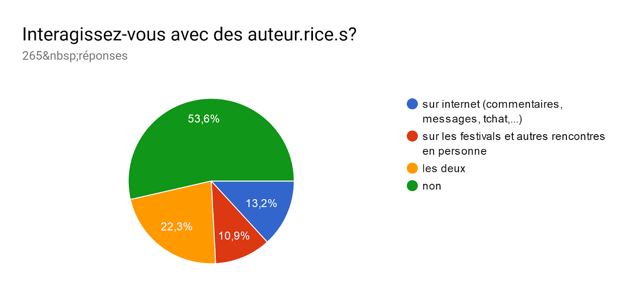

b/ Un rapport aux éditeurs qui évolue?
En effet, selon deux de nos interviewés, une production en ligne de l’auteur non édité semble, par exemple, être pratiquement devenue un critère pour être publié par des éditeurs dans le secteur de la BD, donnant à ces derniers l’assurance que l’auteur possède déjà une audience constituée avant même de pu-blier l’album papier. Dans ces conditions, l’éditeur achète en même temps une œuvre et son public et diminue le risque associé à la publication d’un album. Certains sites sont de-venus ainsi des références dans le domaine de la BD**

**Cependant, revers de cette crainte, on a vu par quelques exemples ici que le numérique permet aussi à l’auteur de reconquérir une part de maitrise dans la promotion de ses créations et sa notoriété, et ainsi de rééquilibrer le rapport de force existant avec les éditeurs.**

CONCLUSION

*Les producteurs de livre ont des attitudes très contrastées par rapport à cette possibilité, certains en faisant un prolongement de leur activité, voire une activité spécifique d’auteur, d’autres étant plus que réticents. Il semble que la manière d’appréhender et utiliser Internet varie beaucoup en fonction de ces différents facteurs : les compétences numériques de l’auteur, sa plus ou moins grande maîtrise de la parole / communication sur Internet et notamment des réseaux sociaux, fréquemment cités ; le type d’ouvrage qu’il écrit (roman, BD, livre pratique, œuvres expérimentales collaboratives) ; et dans une moindre me-sure, son sentiment de légitimité ou non dans la prise de parole. Cette légitimité s’établit notamment par rapport à sa perception du rôle de l’auteur ou par son statut d’écrivain, son degré de célébrité, de présence dans l’espace public.**

*Une présence en ligne permet aux auteurs de mieux valoriser leur présence physique (off line) à travers leurs ouvrages papier ou leur participation à des évènements (salons, etc.).**

Internet s’affirme donc comme un outil de communication difficilement évitable, permettant de faire connaître leurs œuvres auprès de leur lectorat, mais aussi d’élargir leur public, ou, a minima, de satisfaire aux attentes de leur éditeur.*

